
LAPORAN PRAKTIKUM

- Identitas Praktikum
Nama MK : Praktikum Pemrograman Berorientasi Objek
Kode MK : CAK2KAB4
Bobot SKS : 3 SKS
Tempat : L-MM, Gedung IoT, lantai 3
Hari, tanggal : Selasa, 03 Maret 2026
Jam : 09:30-12:30 WIB
Topik praktikum : Modul-1
- Identitas Mahasiswa
Nama lengkap : Keishin Naufa Alfaridzhi
NIM : 103112400061
Program Studi : S-1 Teknik Informatika
- Algoritma / studi kasus (jika ada) & Penjelasan
- Kode Program & Penjelasan
- Hasil Running Program
Praktik:
Pada praktikum modul 1, telah dilakukan instalasi beberapa hal yang dibutuhkan untuk kebutuhan praktikum. Diantaranya mengintstal Java Development Kit (JDK), Integrated Development Environment (IDE). Kemudian dilakukan tes program Java sederhana.
- JDK dan IDE
- JDK: Java Development Kit (JDK) merupakan sebuah kumpulan software development tools dan library pendukung yang tergabung dalam Java Runtime Environment (JRE) dan Java Virtual Machine (JVM). Ini diperlukan untuk menjalankan program Java.
- IDE: Integrated Development Environment (IDE) merupakan software application yang membantu programmer membangun kode software secara efisien.

- Install JDK
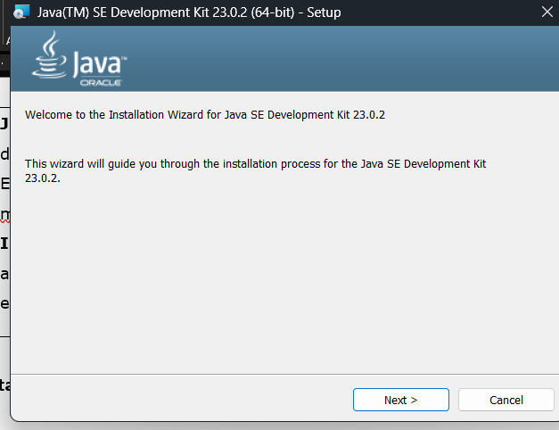

- Cek JDK
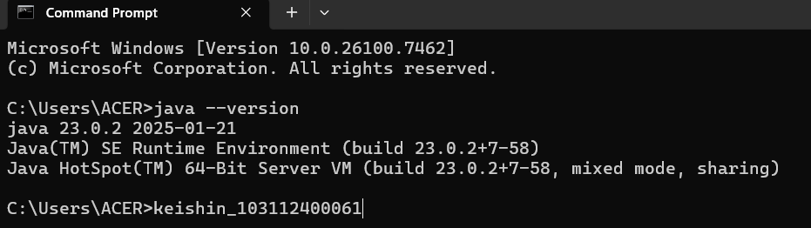

- IDE
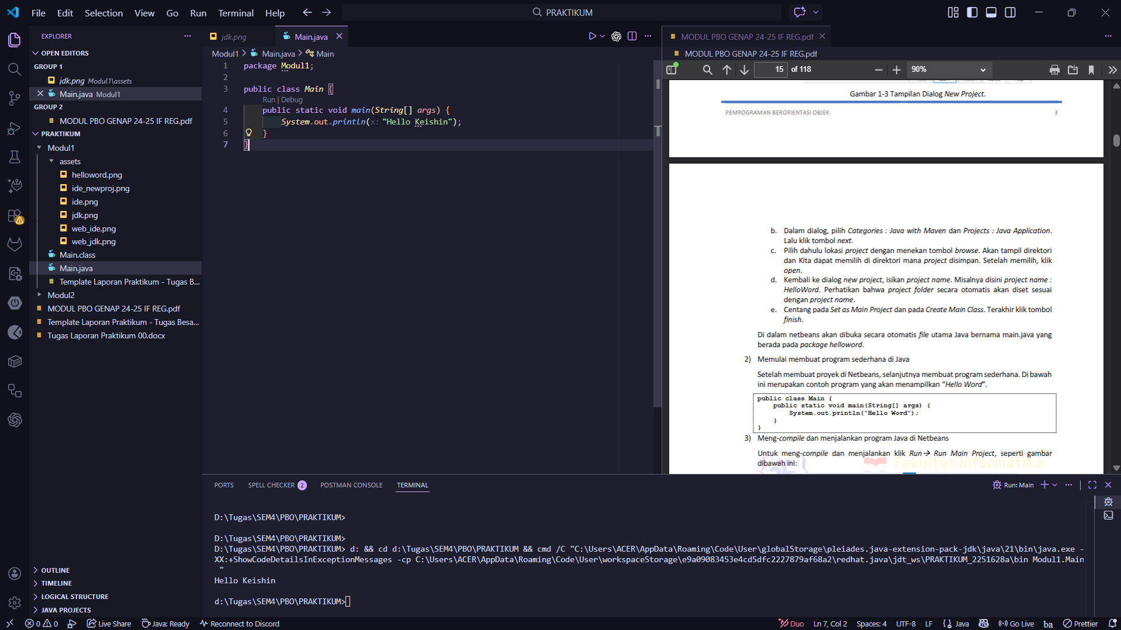

- Program Sederhana
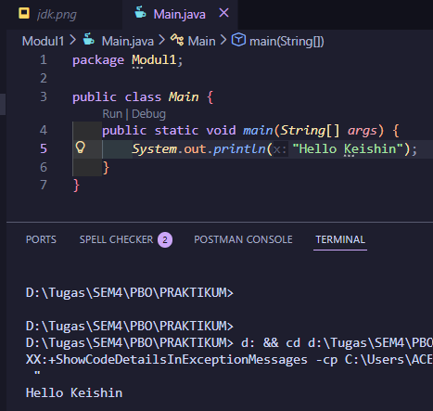

Membuat program sederhana yang menampilkan output “Hello Keishin” untuk tes apakah java sudah dapat digunakan dan dieksekusi. Pada screenshot, dapat dilihat sudah dapat menampilkan output dengan syntax System.out.println(“Hello Keishin”); menandakan java sudah terkonfigurasi dengan benar.

